BDD e JBehave

# Relatório

O primeiro passo é a criação de um repositório (Mangan, 2019) para armazenar os artefatos do tutorial (DZONE, 2016). Seguindo o tutorial, a instalação emite um aviso de conteúdo não assinado. As dependências foram gerenciadas com uso do Maven e o MvnRepository. O exemplo é de 2016, as bibliotecas daquela época foram mantidas. Apenas duas dependências diretas foram configuradas no pom.xml: JUnit e JBehave-Core.

Os cinco arquivos foram copiados para os pacotes indicados. A pasta com a história foi configurada como Folder. Ao executar o JUnit, a história não é localizada pelo *class loader*. A solução colocar o arquivo com a história na pasta jbehave (Figura 1). Para executar o JUnit, foi utilizado o menu de contexto, *Run As*..., JUnit Test.

O exemplo executa corretamente, porém o projeto apresenta advertência a serem resolvidas (Figura 2).

# Referências

DZONE. (2016). Fonte: DZone: https://dzone.com/articles/an-introduction-to-jbehave

Mangan, M. S. (2019). Fonte: https://github.com/masmangan/reimagined-waddle.git

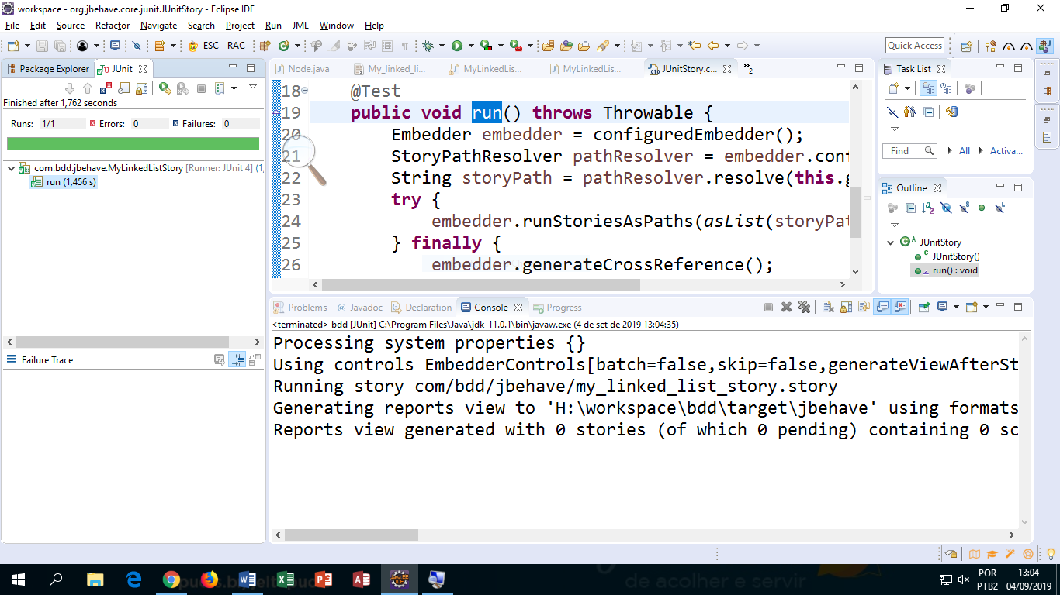

Figura Execução do teste, história na pasta jbehave.

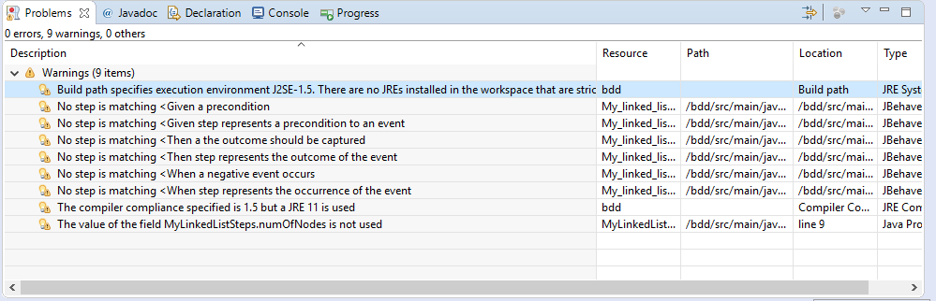

Figura Advertências pendentes.